
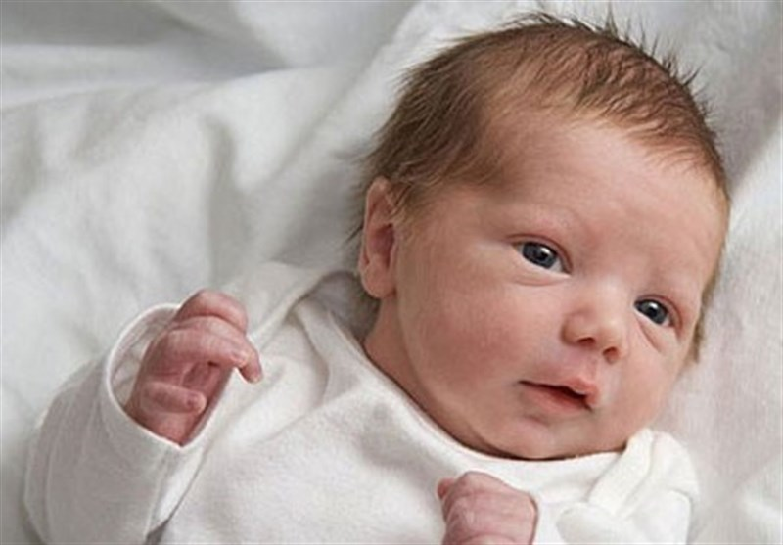
FZHMNGP-PH-48 | شناسنامه پمفلت آموزشی
روش های کاهش درد زایمان | عنوان
سعیده غضنفرپور | تهیه کننده
واحد آموزش | تاییدکننده
1404 | سال تهیه
سوپروایزر آموزشی | ناظر کیفی
 | تائیدکننده علمی

فرایند زایمان که منجر به تولد انسانی دیگر می شود یکی از زیباترین پدیده های خلقت است زنان باردار معمولا نگران دردی هستند که طی زایمان آن را تجربه می کنند و به این فکر هستند که چگونه با آن مقابله کنند .در کنار باورهای نادرست و عدم اطلاع کافی از روند زایمان وآگاهی کم نسبت به شیوه های مختلف کاهش درد زایمان باعث نگرانی شده است . اغلب زنان در زایمان درد دارند اما آستانه درد و نوع آن در آنها متفاوت است . با انجام زایمان طبیعی و استفاده از روش های کاهش درد میتوان یک تجربه خوشایند از زایمان را ایجاد کرد و به حفظ سلامت مادر باردار و نوزادش کمک کرد.
روش هایی که برای کاهش درد زایمان به کار میروند عمدتا به دو گروه تقسیم میشوند:
الف)راهکارهای غیر دارویی
ب)راهکارهای دارویی

الف)راهکارهای غیر دارویی:با استفاده از مهارتهای آموزش داده شده در کلاس های آمادگی برای زایمان مادر باردار میتواند زایمان خود را آگاهانه هدایت کند و از یک یا چند روش به طور همزمان برای کاهش درد استفاده کند و احساس درد زایمان را به حداقل برساند .
این روشها عبارتند از:
مهارتهای تنفسی و تن آرامی:تکنیک های تنفسی مناسب در طی مراحل زایمان باعث شلی عضلانی میشود.و با تمرکز بر تنفس سلول های مغزی که محل ثبت تحریکاتی مانند دردهستند با این پیام ها مشغول میشوند و لذا پیام درد کمتر به مغز میرسد
قرار گرفتن در وضعیت های مختلف در زمان درد:
تغییر وضعیت بدن موجب رفع خستگی راحتی بیشتر و گردش خون بهتر میشود .زن باردار میتواند به دلخواه خود هر حالتی که راحت تر است را انتخاب (نشسته ایستاده خوابیده درازکشیده و یا راه رفتن ) این کار موجب میشود توانایی وی برای تحمل درد زایمان افزایش یابد.
تکنیک های تجسم خلاق:مادر باردار در حین دردهای زایمان فشار جسمی زیادی را متحمل می شود که با فکر کردن به خاطرات خوشایند و انحراف فکر و تفکر مثبت بر روی ذهن خود تاثیر میگذارد و میتواند احساس درد را به حداقل برساند.
موسیقی درمانی:موسیقیهای ملایم ریتم تنفس را آرام کرده و در طی زایمان آرامش بیشتری ایجاد میکند و اضطراب و درد وترس را کاهش میدهد.
سرمای سطحی:سرما به وسیله کاهش درجه حرارت عضله و تسکین اسپاسم عضله باعث آرامش مادر میشود. همچنین تکه های از یخ بر روی قسمت هایی از بدن میتواند راهکاری جهت کاهش درد باشد .
لمس و فشار : ماساژ باعث انتقال انرژی میشود و یک روش شگفت انگیز برای کاهش درد است نوازش اطمینان بخش و دوستانه قسمت های پونه و موها در آغوش گرفتن ماساژنواحی دست کمر باسن و سایر قسمت های بدن توسط فرد حمایت کننده میتواند موجب کاهش درد و تسکین زن باردار شود
کاربرد گرما:استفاده از پتوهای گرم کننده و کمپرس گرم وان آب گرم دوش آب گرم و استفاده از حوله های گرم و مرطوب میتواند در طول زایمان درد را کاهش دهد .گرما باعث افزایش جریان خون آن منطقه از بدن میشود و باعث آرامش راحتی و رفع خستگی میشود
آروماتراپی یا درمان با بوی خوش:استفاده از اسانس های روغنی مشتق از گیاهان مانند اسطوخودوس گل یاس و شمعدانی روی ذهن مادر تاثیر گذاشته و باعث کاهش درد میشود از این اسانس ها میتوان در روغن ماساژیا به صورت بخور استفاده کرد.

رفتارهای حمایتی ماما یا همراه :تعداد زیادی از خانم های باردار حساس و زودرنج هستند که این مساله باعث ایجاد مشکلات و ناراحتی های زیادی در طی مراحل زایمان میگردد و باعث میشود که زن باردار فکر کند که از حمایت لازم برخوردار نیست . ماما میتواند در تمام مراحل زایمان او را همراهی کرده و از نظر روانی حمایت کند .

ب)راهکارهای دارویی:شامل روش هایی ست که با تزریق یا استنشاق داروهای بی حسی مانع انتقال حس درد به مغز می شود و عبارتند از :

بی حسی نخاعی یا اپیدورال :در این روش داروی بی حسی در فضای ستون فقرات توسط پزشک بیهوشی در مرحله فعال زایمان و قبل از زایمان تزریق میشود که در این روش مادر باردار درد را از ناحیه کمر به پایین احساس نمیکند ولی بیدار و هوشیار است

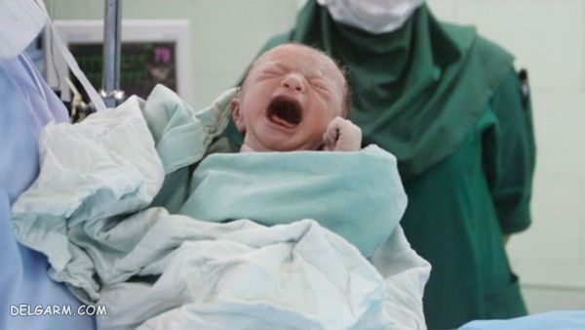

استنشاق (تنفس )داروی بی حسی(انتونکس) :در این روش داروی بی حسی به صورت یک گاز از طریق گذاردن ماسک بر روی بینی و دهان به بدن مادر باردار منتقل میشود و درد های وی را تا حد زیادی کاهش میدهد

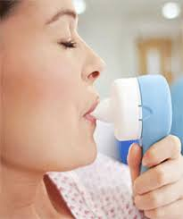
انتخاب زایمان بدون درد به روش دارویی داوطلبانه است و توسط تیم زایمان بدون درد شامل متخصص زنان متخصص بیهوشی ماما و تکنسین بیهوشی انجام میشود
در این بیمارستان در حال حاضر استفاده از گاز انتونکس انجام میشود

